P04 | Análise de Aplicações
- EXERCÍCIO B
A aplicação multimédia que analisei tem como nome “DONTCLICK.IT”. É um projeto não-comercial; sendo resultado de um trabalho de arte de Alex Frank (todo o conceito, o design e a programação foram produzidos por este). É um website afiliado ao “INSTITUTE FOR INTERACTIVE RESEARCH” (http://www.tii.se/), um instituto experimental sueco de pesquisa em design que realiza pesquisa aplicada e inovação através de processos criativos e participativos. O endereço desta aplicação na Internet é http://www.dontclick.it/. É aqui que o autor de “DONTCLICK.IT” explica que o projeto começou com uma ideia abstrata, acabando por se transformar numa interface “navegada” sob condições especiais – cuja condição essencial é “proibir” o clique no rato do utilizador.
- EXERCÍCIO C
Esta aplicação integra, de acordo com a matriz espácio-temporal, medias de tipo estático e de tipo dinâmico.
Um exemplo de media tipo estático/espacial:
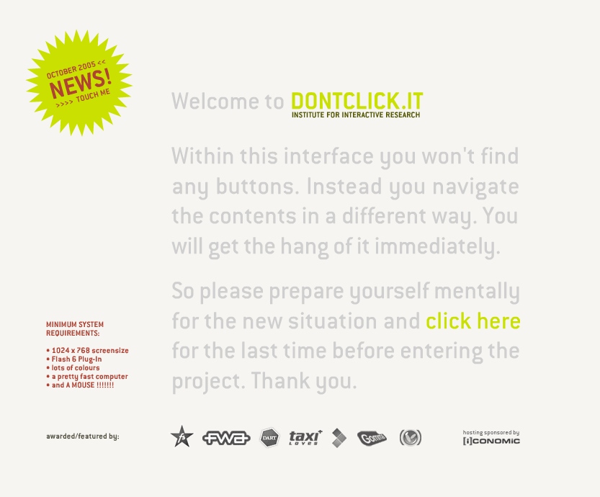

Na aplicação é possível observar-se conteúdos e significados que não dependem de uma apresentação temporal – como o exemplo deste conjunto de texto com imagem. Ou seja, logo no início da aplicação o público depara-se com um texto introdutivo onde o objetivo é apenas informar e despertar o interesse.

Um exemplo de media tipo dinâmico/temporal:
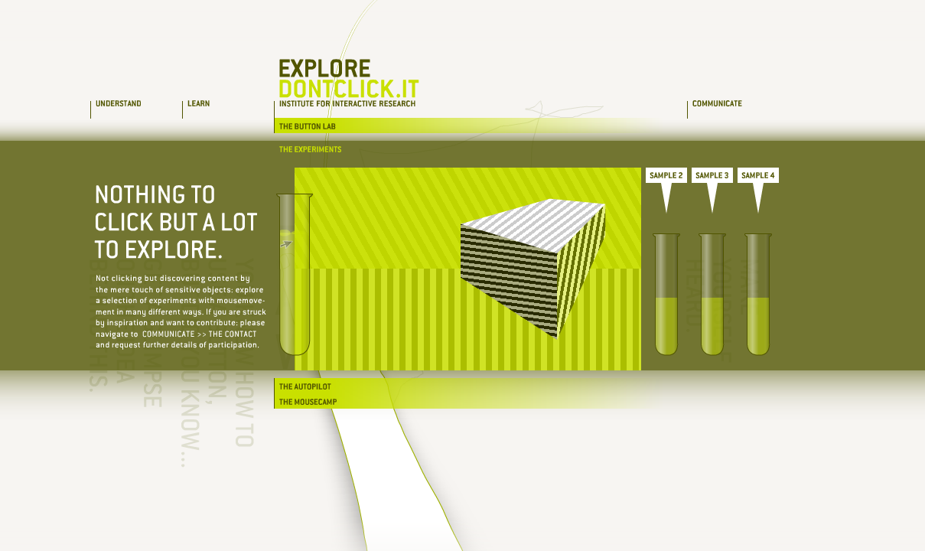

Nesta imagem já podemos observar que a aplicação contém também conteúdos de reprodução contínua ao longo do tempo. Nesta secção do website o público depara-se com animações que o leva a vídeos (alguns dos quais sonoros).

- EXERCÍCIO D
A aplicação multimédia pode ser caracterizada tendo em conta diferentes itens.
Relativamente à plataforma de suporte, esta é suportada pela Wordl Wide Web (www), sendo um serviço suportado pela rede Internet.
Quanto à forma ou ao meio de distribuição a aplicação multimédia utiliza um sistema ligado em rede, ou seja é on-line.
Por área de conteúdo, a aplicação multimédia pode ser inserida na área do Marketing, pois este website está afiliado a um instituto experimental sueco de pesquisa em design que realiza pesquisa aplicada e inovação através de processos criativos e participativos, demonstrando assim um instituto/empresa e as suas criações/ produtos.
Relativamente ao paradigma de interação, a aplicação multimédia pode ser considerada de duas formas: por índex e por ambiente. O website apresenta links e botões organizados em menus explícitos, como ser pode ver na seguinte imagem, sendo assim de carácter índex.

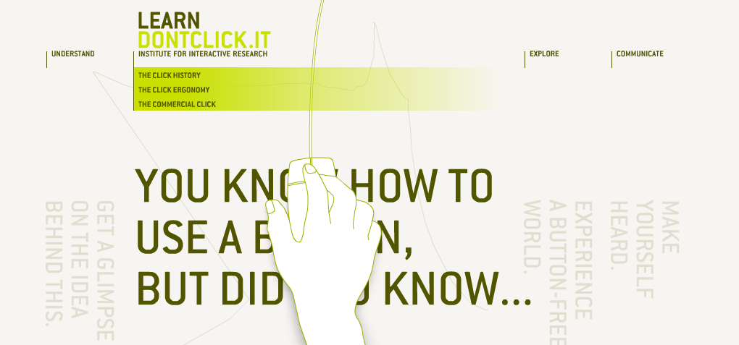

Contudo, podemos também considerar a aplicação multimédia de carácter ambiente se tivermos em conta alguns botões embebidos na interface e jogos imersivos como se pode observar na seguinte imagem:

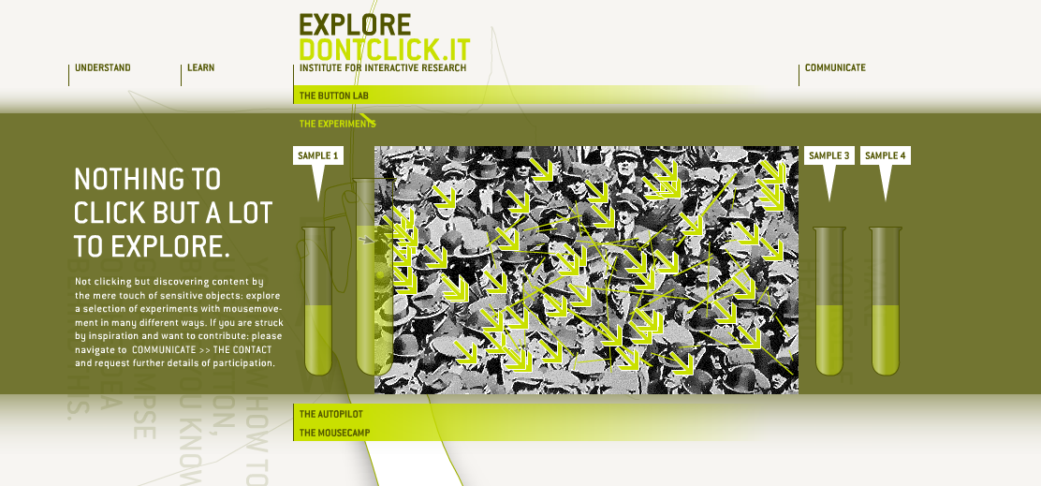

- EXERCÍCIO E
Nesta aplicação multimédia “DONTCLICK.IT” o instrumento que permite ao utilizador deslocar-se pela estrutura é simplesmente o deslocar do rato do utilizador – e é esse o objetivo do website: evitar que o utilizador “caia na tentação” de clicar sobre o rato. É um processo interessante porque estimula o público e fá-lo descobrir todas as aplicações e recursos que a aplicação tem para oferecer.
Para comunicar com outros utilizadores ou promotores, é possível no menu “COMMUNICATE” deixar uma mensagem com o nosso nome para que todos os utilizadores possam ver ao arrastar o rato por dezenas de bonecos; também é possível enviar um email para staff@dontclick.it.
Na minha opinião é uma aplicação multimédia muito bem construída e com um design inteligente, simples e criativo.

